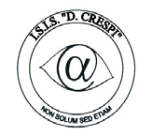 | ISTITUTO DI ISTRUZIONE SECONDARIA “DANIELE CRESPI”  Liceo Internazionale Classico e Linguistico VAPC02701R  Liceo delle Scienze Umane VAPM027011  Via G. Carducci 4 – 21052 BUSTO ARSIZIO (VA)  www.liceocrespi.it-Tel. 0331 633256 - Fax 0331 674770 - E-mail: lccrespi@tin.it  C.F. 81009350125 – Cod.Min. VAIS02700D | 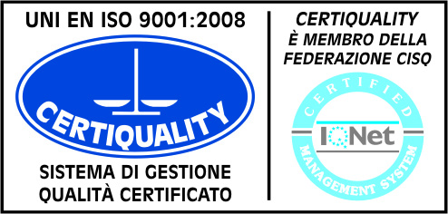  CertINT® 2012

Circ. n°. 78 Busto Arsizio, 01/10/2013
WEB
Sigg. Docenti, genitori e studenti classi di terzo anno

Oggetto: CALENDARIO INCONTRI DI EDUCAZIONE ALL' AFFETTIVITA'

Si comunica che per le classi 3CL e 3CSU il calendario degli incontri è modificato rispetto a quanto comunicato come segue:

****CLASSE 3 CSU

– Martedì 22 Ottobre 2013
1 e 2 ora ( 1° incontro )
– Giovedì 24 Ottobre 2013
3 e 4 ora ( 2° incontro )
– Martedì 29 Ottobre 2013
3 e 4 ora ( 3° incontro )
CLASSE 3 BSU
– Martedì 22 Ottobre 2013
3 e 4 ora ( 1° incontro )
– Martedì 29 Ottobre 2013
1 e 2 ora ( 2° incontro )
– Martedì 5 Novembre 2013
3 e 4 ora ( 3° incontro )

****CLASSE 3 CL

_ Giovedì 31 Ottobre 2013
1 e 2 ora ( 1° incontro )
– Martedì 5 Novembre 2013
1 e 2 ora ( 2° incontro )
– Martedì 12 Novembre 2013
3 e 4 ora ( 3° incontro )

Il Dirigente Scolastico
Prof.ssa Cristina Boracchi

